Document 1 : Surfer sur le Net
Pour surfer sur le net, nous utilisons un navigateur web. Il s’agit d’un logiciel d’une extrême complexité, comportant plusieurs millions de lignes de code. Le premier navigateur web, appelé Mosaic, date de 1993. Actuellement, il en existe un grand nombre dont les plus connus sont les suivants.

Donner le nom de ses navigateurs internet :








Document 2 : Surfer sur le Net
Pour créer des sites web, nous avons besoin (au minimum) de deux langages informatiques : le HTML et le CSS. Ceux-ci ne sont pas des langages de programmation, mais des langages de description qui fonctionnent à l’aide de balises interprétées par le navigateur web.
Le langage HTML (HyperText Markup Language, langage de balisage hypertexte) a été inventé par Tim Bernes-Lee en 1991.
Son rôle est de gérer et d’organiser le contenu de la page web (titres, textes, images, etc.). Il répond à une norme très précise.
Le langage CSS (Cascade Style Sheets, feuilles de style en cascade) est venu compléter le langage HTML en 1996. Son rôle est de gérer l’apparence de la page web (agencement, positionnement, décoration, couleurs, taille du texte, etc.).
Autrement dit, le contenu est écrit dans le fichier HTML et la mise en forme est écrite dans le fichier CSS.
Exemple : la copie d’écran ci-dessous est un extrait d’un fichier HTML.
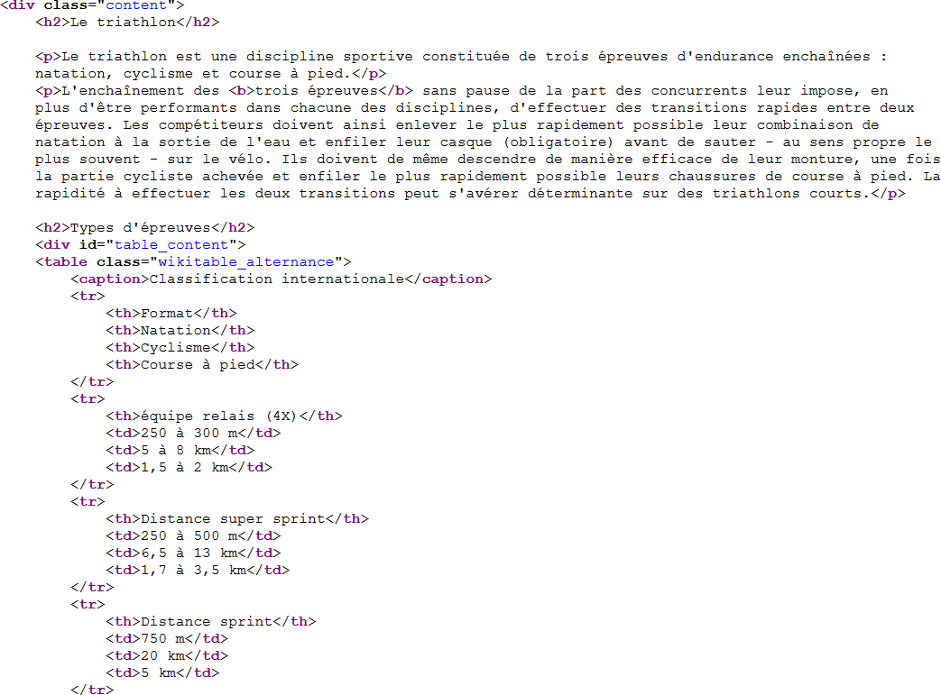
Une fois ce code interprété par le navigateur web, nous obtenons à l’écran la page suivante :
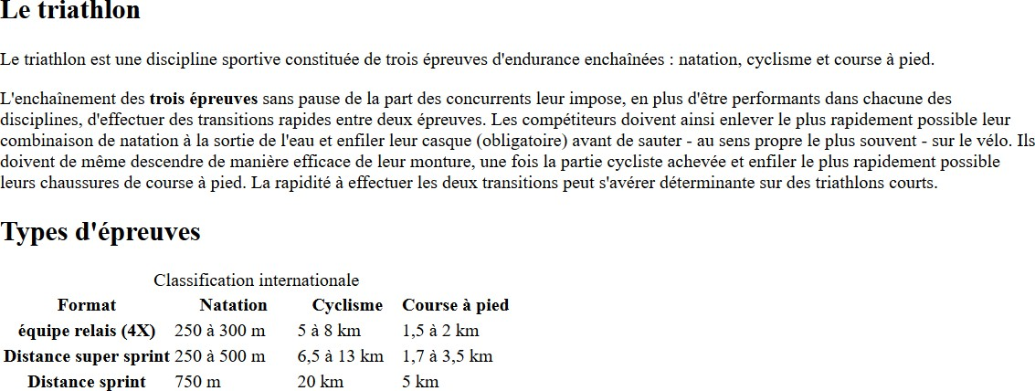
Cette page ne contient que le texte contenu dans le fichier HTML. Pour la mettre en forme, nous utilisons un fichier de style CSS, par exemple celui dont un extrait est donné par la copie d’écran suivante.
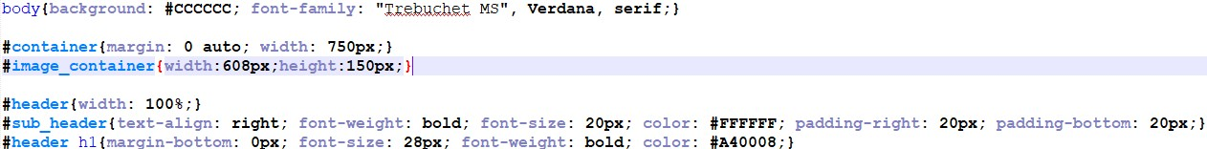
Une fois ce code relié à la page web de l’exemple précédent et interprété par le navigateur, nous obtenons à l’écran la page suivante
